Эпидемиологическая обстановка заболевания гриппом и ОРВИ на территории Нурлатского района.

За 3 неделю 2023 года заболеваемость ОРВИ ниже уровня предыдущей недели на 25% (3 случая, 0,62 на 10 тысяч). Госпитализировано 66,7% от заболевших, что на 33,3% ниже предыдущей недели (2-я неделя – 100%, 4 госпит-х).
Случаев заболевания гриппом за истекшую неделю не зарегистрировано.
Всего в эпидсезон 2022–2023 гг. зарегистрировано 287 случая ОРВИ, 20,6% или 59 случаев (57,43 на 10 тысяч) среди детей, 79,4% (228 случаев, 59,57 на 10 тысяч) среди взрослых.
С начала эпидсезона 2022-2023 зарегистрировано 2 случая гриппа, из которых 100% приходится на грипп А H1N1/2009.
На 23.01.2023г. все образовательные организации функционируют в штатном режиме.

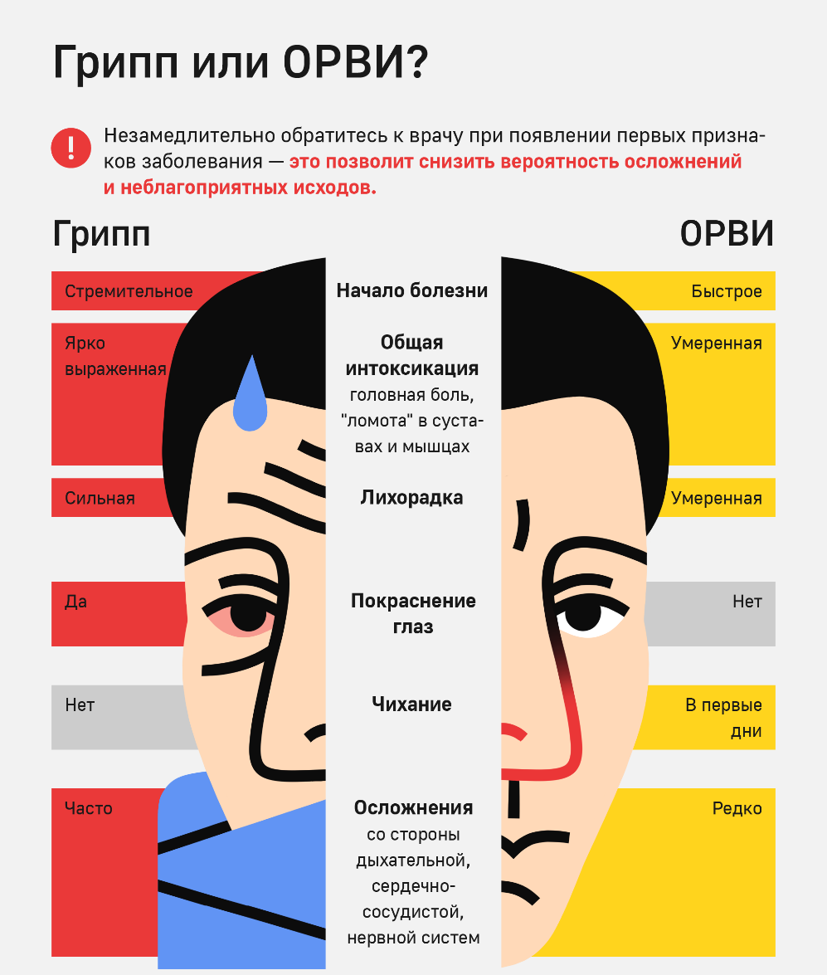

Правила профилактики гриппа:

Сделайте прививку против гриппа до начала эпидемического сезона.
Сократите время пребывания в местах массовых скоплений людей и общественном транспорте.
Пользуйтесь маской в местах скопления людей.
Избегайте тесных контактов с людьми, которые имеют признаки заболевания, например чихают или кашляют.
Регулярно тщательно мойте руки с мылом, особенно после улицы и общественного транспорта.
Промывайте полость носа, особенно после улицы и общественного транспорта
Регулярно проветривайте помещение, в котором находитесь.
Регулярно делайте влажную уборку в помещении, в котором находитесь.
Увлажняйте воздух в помещении, в котором находитесь.
Ешьте как можно больше продуктов, содержащих витамин С (клюква, брусника, лимон и др.).
Ешьте как можно больше блюд с добавлением чеснока и лука.
По рекомендации врача используйте препараты и средства, повышающие иммунитет.
В случае появления заболевших гриппом в семье или рабочем коллективе — начинайте приём противовирусных препаратов с профилактической целью (по согласованию с врачом с учётом противопоказаний и согласно инструкции по применению препарата).
Ведите здоровый образ жизни, высыпайтесь, сбалансированно питайтесь и регулярно занимайтесь физкультурой.

